Министерство науки и высшего образования Российской Федерации

Федеральное государственное бюджетное образовательное учреждение высшего образования

«Рязанский государственный радиотехнический университет имени В.Ф. Уткина»

Кафедра «Автоматизированные системы управления»

Отчёт по практической работе № 5

«Задание переключательной функции в совершенных дизъюнктивной и конъюнктивной нормальных формах»

По дисциплине «Основы электроники»

Выполнил:

Ст. гр. 135

Бардин М.С.

Проверил:

Доц. Холопов С.И.

Рязань 2023

**Задание 1**

Записать формулу СовДНФ переключательных функций в соответствии с вариантом, заданным в таблице 1, и синтезировать на логических элементах И, ИЛИ и НЕ схему, реализующую данную переключательную функцию (рисунок 1).

**Таблица 1**

|  |  |  |  |
| --- | --- | --- | --- |
| № | 14 | | |
| ПФ |  | | |
| $$x_{4},x_{3},x_{2},x_{1}$$ | | $$K_{13}^{4}$$ | $$K_{9}^{4}$$ | | $$K_{4}^{4}$$ | $$K_{7}^{4}$$ | F( $x_{4},x_{3}, x_{2},x_{1})$ |
| 0000 | | 0 | 0 | | 0 | 0 | 0 |
| 0001 | | 0 | 0 | | 0 | 0 | 0 |
| 0010 | | 0 | 0 | | 0 | 0 | 0 |
| 0011 | | 0 | 0 | | 0 | 0 | 0 |
| 0100 | | 0 | 0 | | 1 | 0 | 1 |
| 0101 | | 0 | 0 | | 0 | 0 | 0 |
| 0110 | | 0 | 0 | | 0 | 0 | 0 |
| 0111 | | 0 | 0 | | 0 | 1 | 1 |
| 1000 | | 0 | 0 | | 0 | 0 | 0 |
| 1001 | | 0 | 1 | | 0 | 0 | 1 |
| 1010 | | 0 | 0 | | 0 | 0 | 0 |
| 1011 | | 0 | 0 | | 0 | 0 | 1 |
| 1100 | | 0 | 0 | | 0 | 0 | 0 |
| 1101 | | 1 | 0 | | 0 | 0 | 1 |
| 1110 | | 0 | 0 | | 0 | 0 | 0 |
| 1111 | | 0 | 0 | | 0 | 0 | 0 |

$$K_{13}^{4}= x_{4} x_{3}\overline{{ x}_{2}} x_{1}$$

$$K_{9}^{4}= x_{4} \overline{{ x}_{3}} \overline{{ x}_{2}} x_{1}$$

$$K_{4}^{4}= \overline{x_{4} } { x}_{3} \overline{x_{2}} \overline{x_{1}}$$

$K_{7}^{4}=$ $\overline{x_{4}} { x}_{3} x_{2} x_{1}$

F($x_{4},x_{3}, x_{2},x_{1})$ = V (13, 9, 4, 7) = $K_{13}^{4}$ **v $K_{9}^{4}$ v $K_{4}^{4}$ v $K_{7}^{4}$ = $x_{4} x_{3}\overline{{ x}_{2}} x_{1}$**  **v $x_{4} \overline{{ x}_{3}} \overline{{ x}_{2}} x_{1}$**  **v $\overline{x_{4} } { x}_{3} \overline{x_{2}} \overline{x_{1}}$**  **v $\overline{x_{4}} { x}_{3} x_{2} x_{1}$**

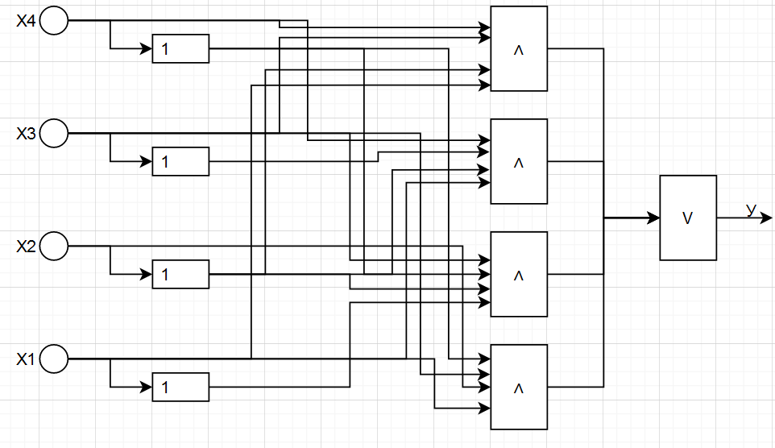

Рисунок 1 – Схема

**Задание 2**

Записать формулу СовКНФ переключательных функций в соответствии с вариантом, заданным в таблице 2, и синтезировать на логических элементах И, ИЛИ и НЕ схему, реализующую данную переключательную функцию (рисунок 3, 4).

**Таблица 2**

|  |  |
| --- | --- |
| № | 14 |
| ПФ |  |

|  |  |  |  |  |  |
| --- | --- | --- | --- | --- | --- |
|  |  |  |  |  | F( $x_{4},x_{3}, x_{2},x_{1})$ |
| 0000 | 1 | 1 | 1 | 1 | 1 |
| 0001 | 1 | 0 | 1 | 1 | 0 |
| 0010 | 1 | 1 | 1 | 1 | 1 |
| 0011 | 1 | 1 | 1 | 1 | 1 |
| 0100 | 1 | 1 | 1 | 1 | 1 |
| 0101 | 1 | 1 | 1 | 1 | 1 |
| 0110 | 1 | 1 | 1 | 1 | 1 |
| 0111 | 1 | 1 | 0 | 1 | 0 |
| 1000 | 1 | 1 | 1 | 0 | 0 |
| 1001 | 1 | 1 | 1 | 1 | 1 |
| 1010 | 1 | 1 | 1 | 1 | 1 |
| 1011 | 1 | 1 | 1 | 1 | 1 |
| 1100 | 1 | 1 | 1 | 1 | 1 |
| 1101 | 0 | 1 | 1 | 1 | 0 |
| 1110 | 1 | 1 | 1 | 1 | 1 |
| 1111 | 1 | 1 | 1 | 1 | 1 |

$$L_{13}^{4}= { x}_{4}{ x}_{3} \overline{x_{2}} { x}_{1}$$

$$L_{7}^{4}= \overline{x_{4}} x_{3}x_{2} x_{1}$$

$L_{1}^{4}=$ $\overline{x_{4}} \overline{x_{3}} \overline{x_{2}} x_{1}$

$L_{8}^{4}=$ $x_{4}$ $\overline{x_{3}}$ $\overline{x_{2}}$ $\overline{x_{1}}$

F($x_{4},x_{3}, x_{2},x_{1})$ = ^ (13, 1, 7, 8) = $L_{13}^{4}$ **v $L_{1}^{4}$ v $L_{7}^{4}$ v $L_{8}^{4}$ = ${ x}_{4}{ x}_{3} \overline{x_{2}} { x}_{1} ^$ $\overline{x_{4}} \overline{x_{3}} \overline{x_{2}} x_{1}$**  ^ $\overline{x_{4}} x_{3}x_{2} x_{1}$ ^ $x_{4}$ $\overline{x_{3}}$ $\overline{x_{2}}$ $\overline{x_{1}}$

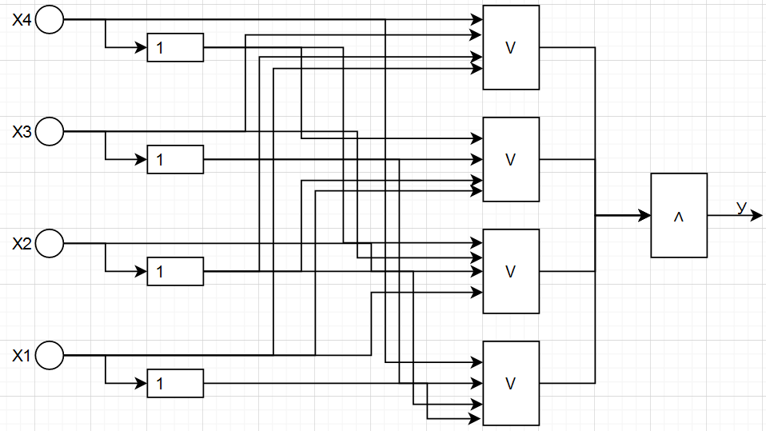

Рисунок 2 - Схема